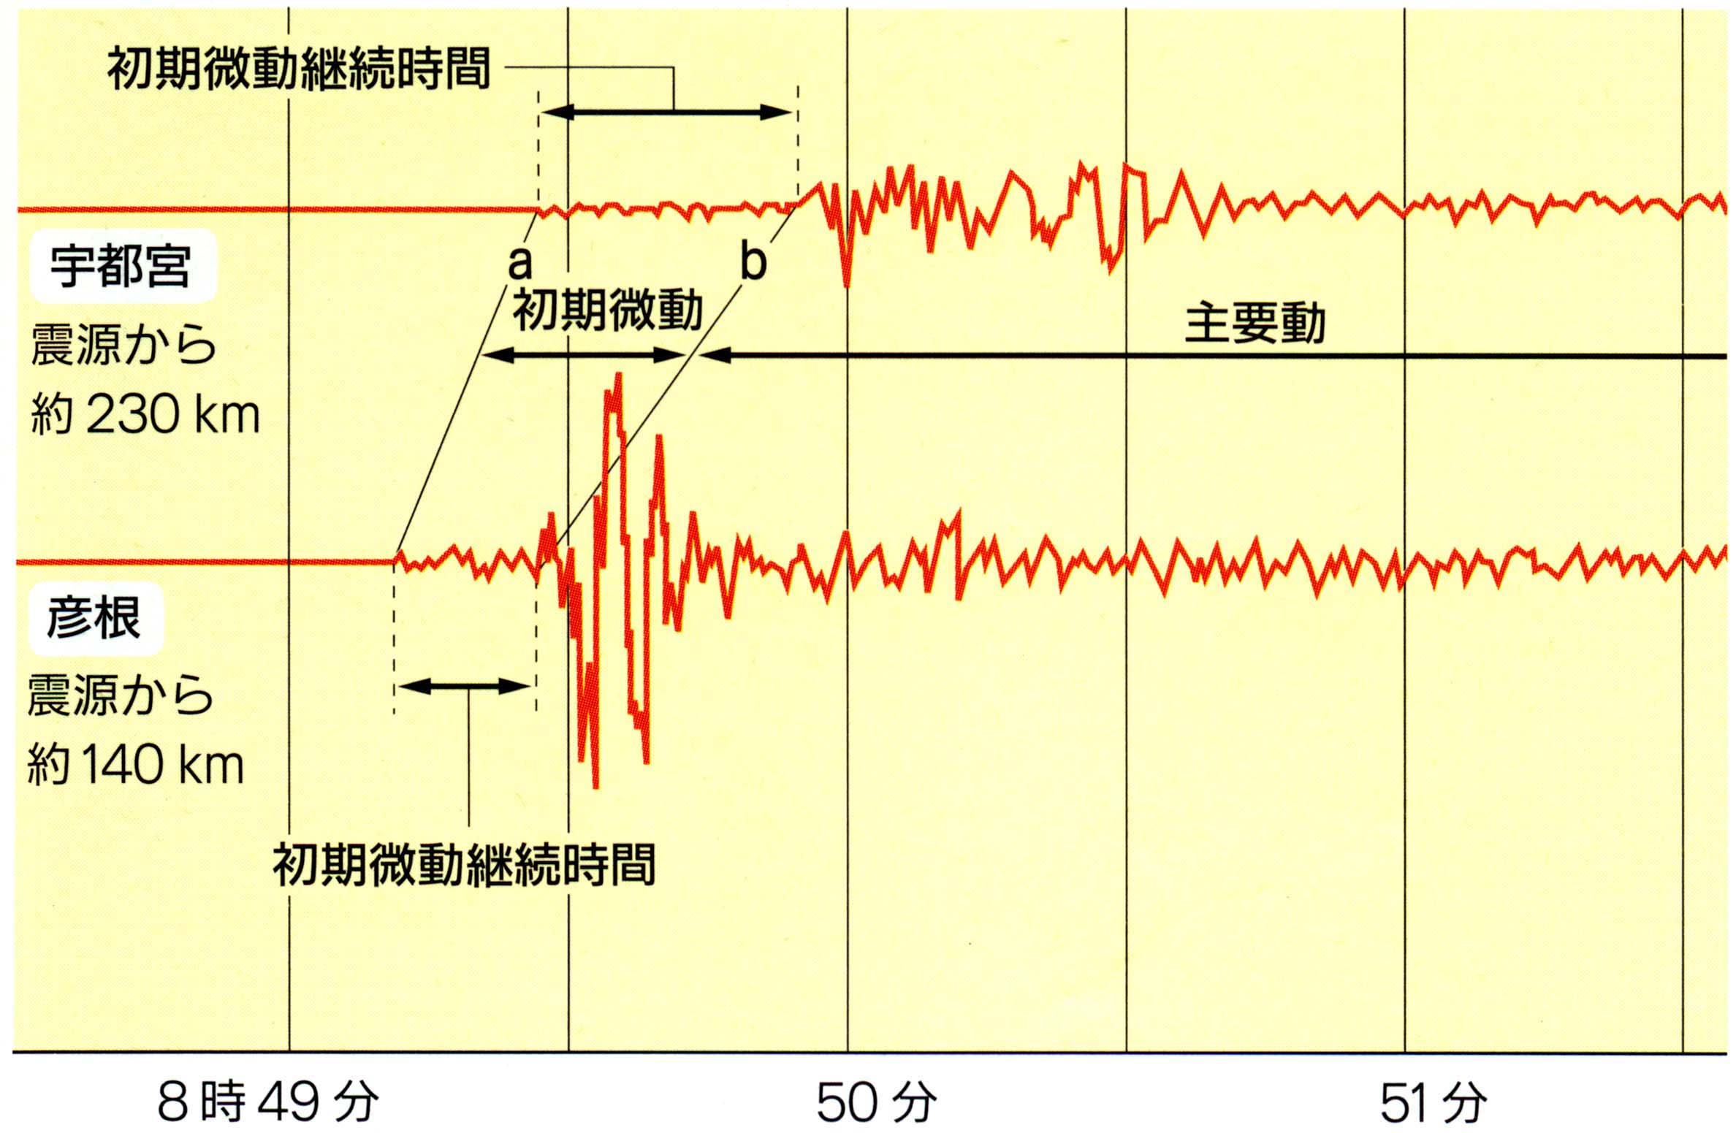

左の図から次のことを考えてみよう！
①宇都宮と彦根ではどちらのゆれが大きいか？
→（ 彦根 ）
②初期微動継続時間と震源からの距離には
どのような関係があるか？
→（ 距離が遠くなると時間は長くなる ）

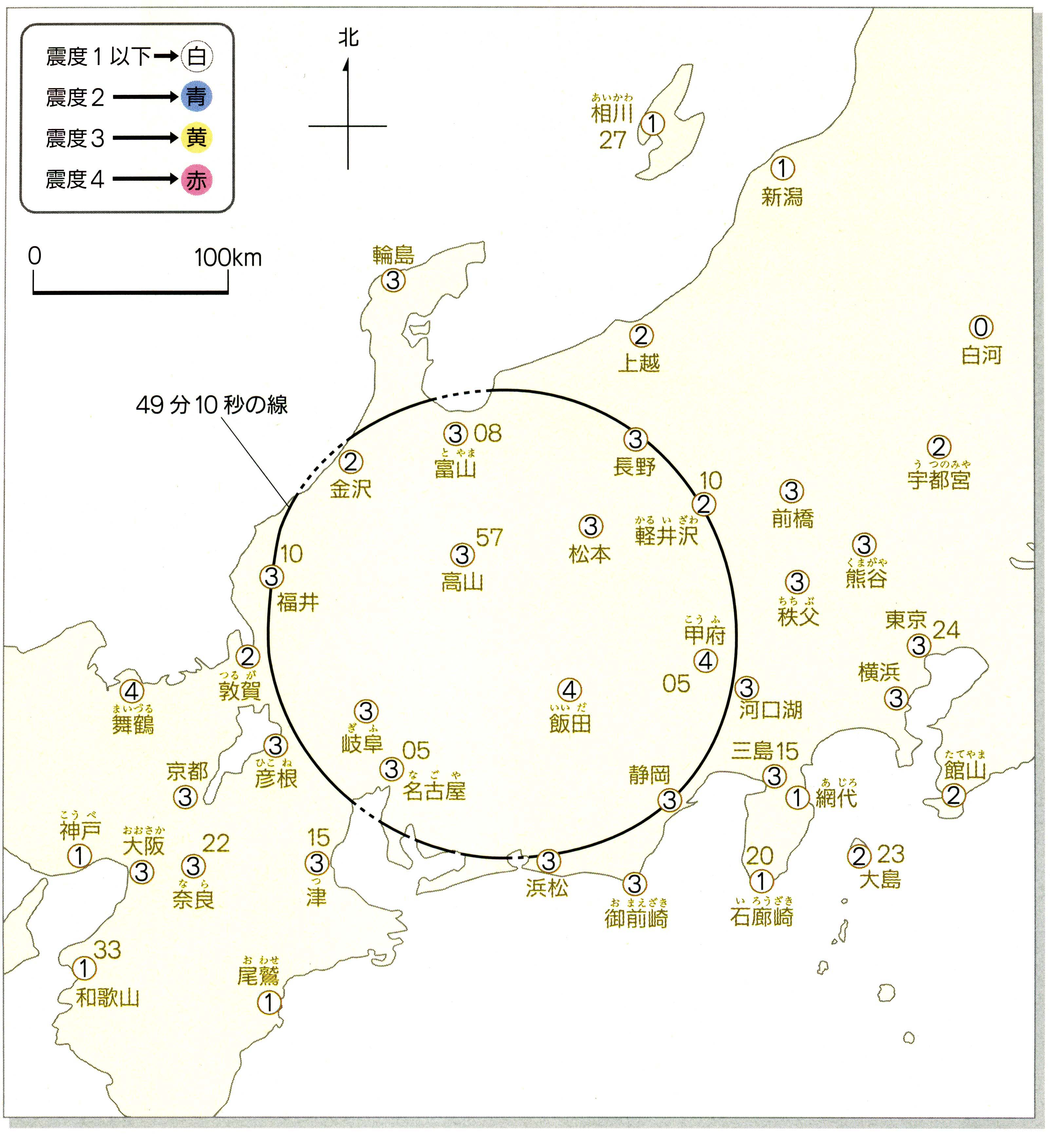①図中の各地の震度を色分けする。

②下図の奈良などの例にならって
初期微動の始まりの時刻（秒の
位だけ）を図中に記入する。
※教科書Ｐ６６を見ること。

③初期微動の始まりの時刻が同じ
地点を、図中の49分10秒の
線のように５秒ごとになめらか
な線で結ぶ。

①上の実験で描いた円から、震央の
位置を推測して×印を記入する。

②この地震が発生したのはおよそ
いつごろか？
時 分 秒

③震央から遠ざかると、ゆれ初めの
時間や震度はどのように変化して
いるか？
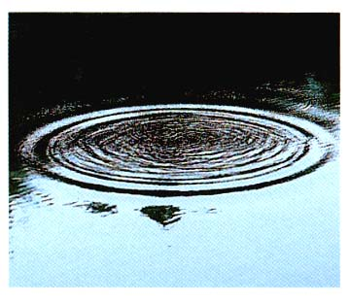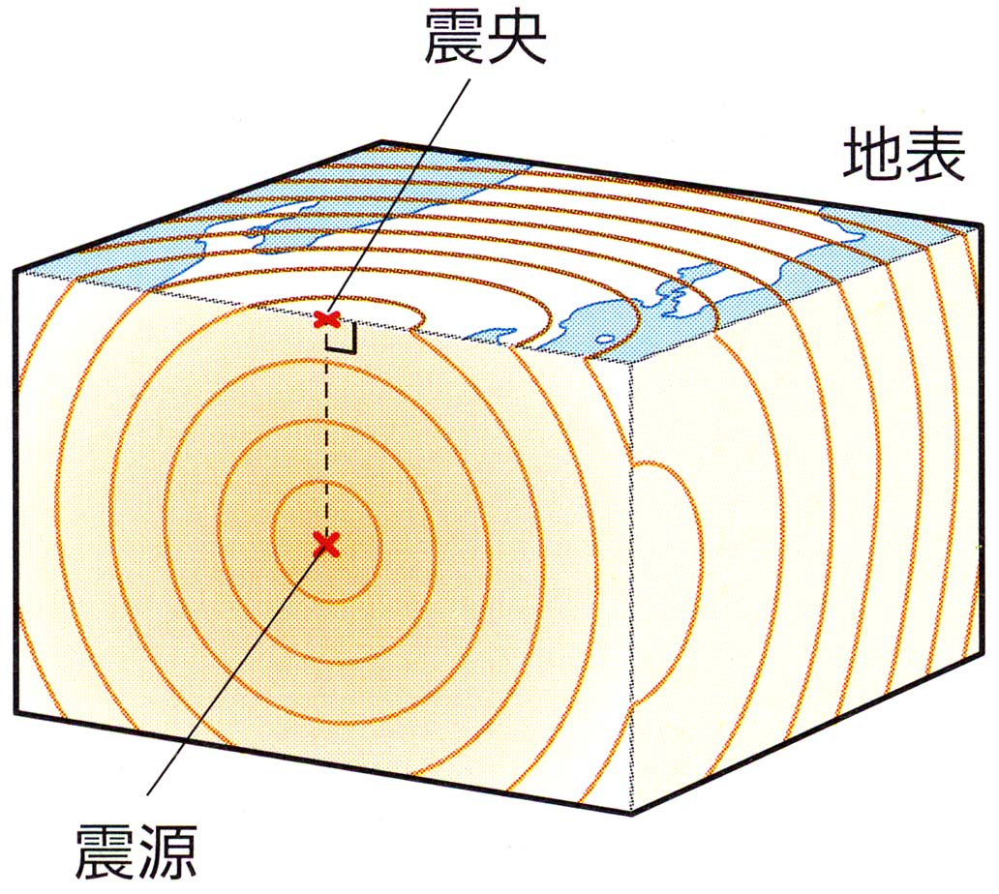
④上の実験で震央からの距離と震度がおかしいところがある。これはなぜか？
その周辺の地面（地盤という）の（ かたさ ）がちがうから。 （ やわらかい ）→良く揺れる

右の図のように水面に石を落とすと波ができる。
地震の場合もこれといっしょ。
（ 震源 ）を中心とした円のように伝わっていく。
波は遠くなるにしたがって（ 弱 くなる ）
２年 組 番 氏名

